Zündanlage
Zur Zündung des Kraftstoff-Luft-Gemischs in modernen Ottomotoren wird ein heißer, energiereicher elektrischer Funke zwischen den Elektroden der Zündkerze benötigt. Die Zündanlage sollte im Zündmoment eine Spannung von 10 bis 40kV bereithalten. Die absolute Höhe der Zündspannung kann nicht genau definiert werden, da sie durch unterschiedliche Motoren und unterschiedliche Faktoren abhängen.

- Wird in erster Linie durch den Kompressionsdruck bestimmt
- Hoher Druck verlangt eine höhere Zündspannung.
- Die Gemischzusammenstellung ist ebenfalls mitbestimmend
- Mageres Gemisch bedeutet höhere Zündspannung.
- Von der Zündkerze ausgehend, bestimmt in erster Linie der Elektrodenabstand die Spannungshöhe. Aber auch Elektrodenform, Elektrodenmaterial und der Zustand beeinflusst den Spannungsbedarf.

Langhuber: Hohes Drehmoment aber nicht Drehzahlfest
Kurzhuber: Weniger Drehmoment, Drehzahlfester

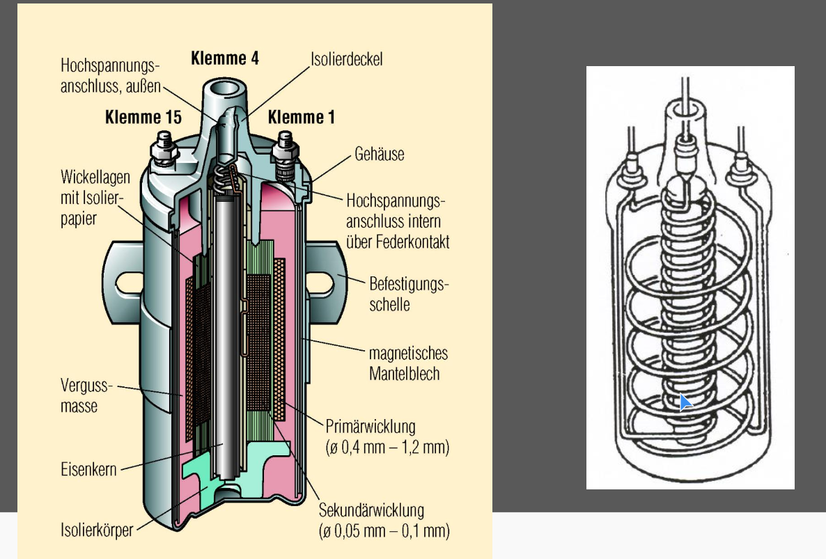

Funktion
- Die Batteriespannung auf die erforderliche Hochspannung transformieren
- Die in eine Spule induzierte Spannungshöhe ist abhängig von Windungszahl der Spule, Primärstrom, Stärke der Flussänderung, Zeitdauer der Flussänderung
- Primärwicklung: ca. 200 Wicklungen Kupferdraht 0,6mm - 0,9 mm und 0,2 – 3 Ohm
- Sekundärwicklung: 10.000 bis 25.000 Wicklungen Kupferdraht 0,0mm-0,1mm und bis zu 6 kOhm
- Hochspannung bis 40kV

Zündverstellung
Unterschiedliche Drehzahlen und Gemischzusammensetzungen im Teillastbereich und damit im Zusammenhang stehende Vorrichtungen erforderlich, die den Zündzeitpunkt in Richtung Früh verstellen.

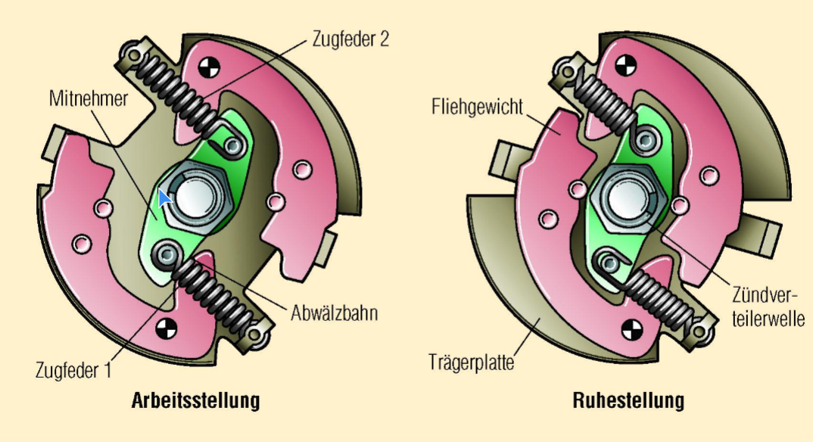

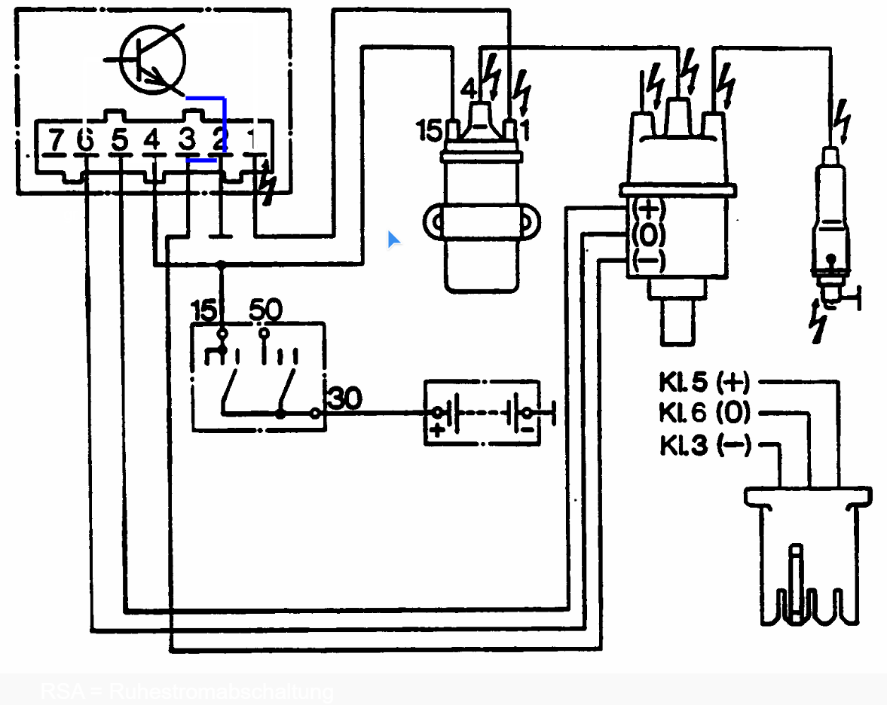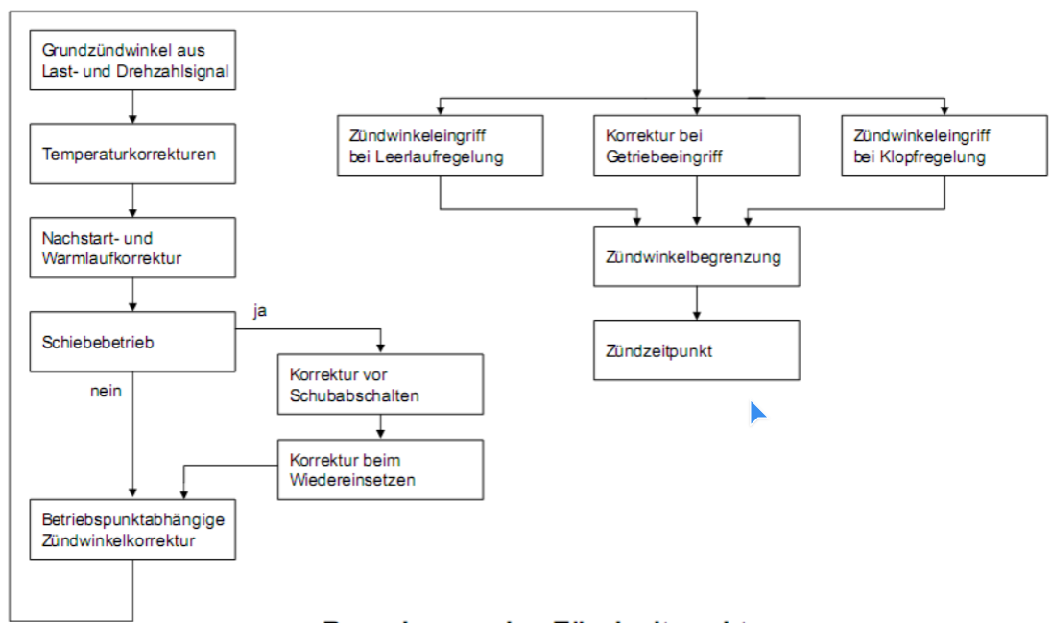

Vorteile der EZ-Zündanlage:

Das elektronische Steuergerät berechnet neben den Daten für die Einspritzung auch die Werte für Zündverstellung und Schließwinkelsteuerung.

Vorteile:
- Klopfregelung (Zylinderselektiv)
- Schließwinkelregelung
- Primärstrombegrenzung
- Anpassung des Zündwinkel in der Heiß- und Kaltstartphase
- Mehrfachzündung bei Kaltstart
- Verringerung des Kraftstoffverbrauchs durch genaue Anpassung des Zündwinkels
- Verbesserung des Fahrverhaltens durch optimale Zündwinkeländerung beim Beschleunigen
- Reduzierung der Schadstoffemission

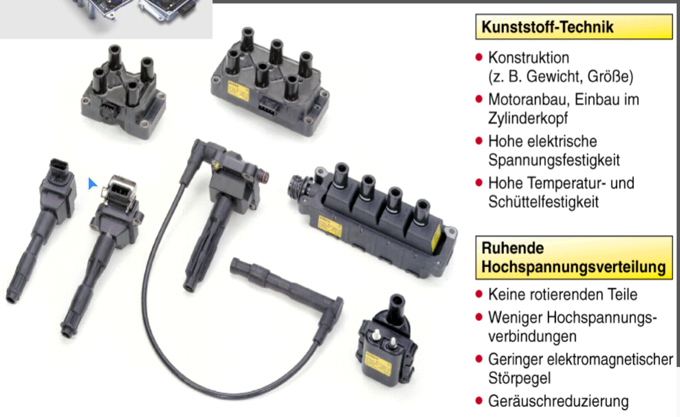

Primärwicklung: Weniger Windungen
Sekundärwicklung: Mehr Windungen
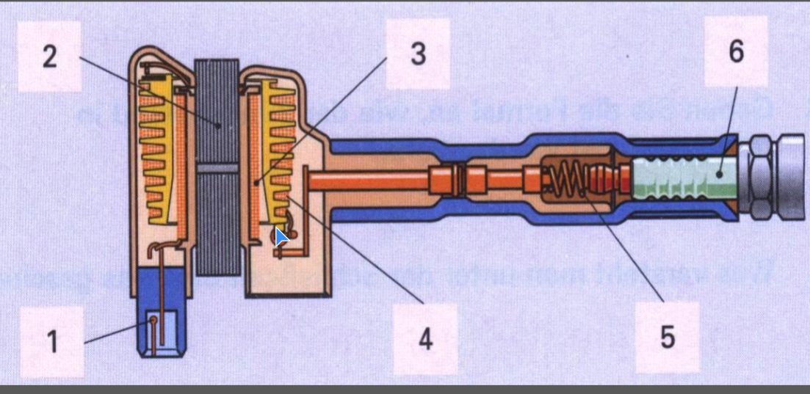

- Anschluss
- Eisenkern, um das Magnetfeld zu verstärke

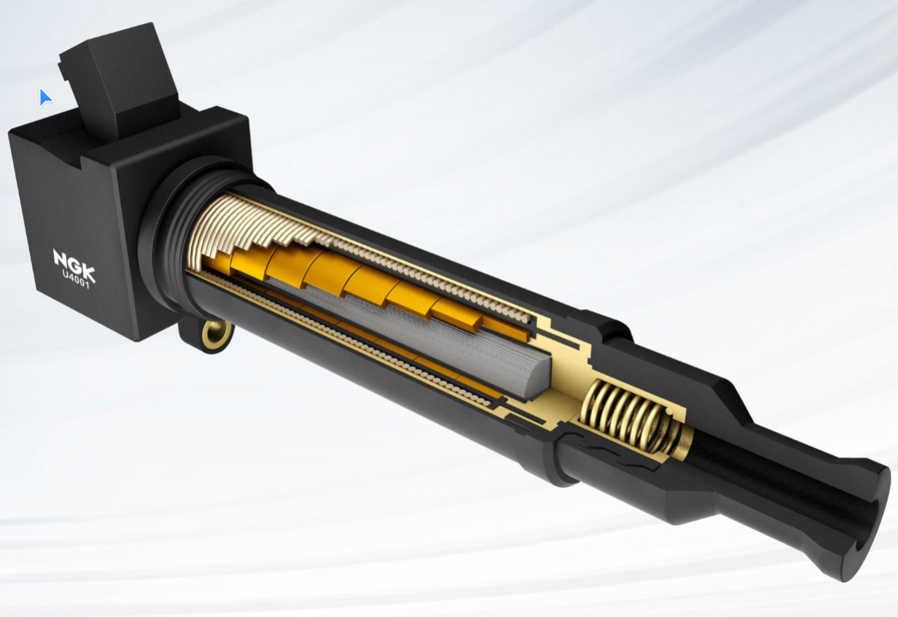

Funktion der Zündspule
- Jeder Zylinder besitzt eine eigene Zündspule. Die eigentliche Spannungsverteilung zu den Zündspulen erfolgt niederspannungsseitig.
- In einem Leistungsmodul mit Verteilerlogistik. Beim Einschalten des Primärstromes entsteht in der Sekundärspule eine Induktionsspannung 3-4000V. Mehrschichtdioden (Kaskadendioden) verhindern den weiteren Spannungsverlauf zur Zündkerze.
- Es steht eine Hochspannung von 15.000 – 40.000 Volt bereit.
- Sekundärkreisüberwachung: Über Widerstand an Masse, Klemme 4a zum Steuergerät
- Diese Anlage kann auch bei ungerader Zylinderzahl verbaut werden.

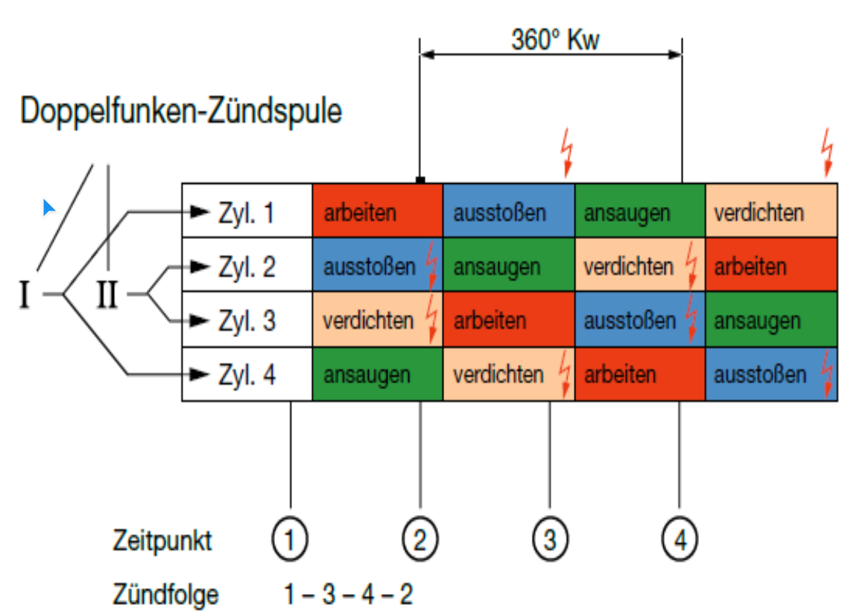
Doppelfunkenspulen haben vom Funktionsumfang den gleichen wie Einzelfunkenpulen.
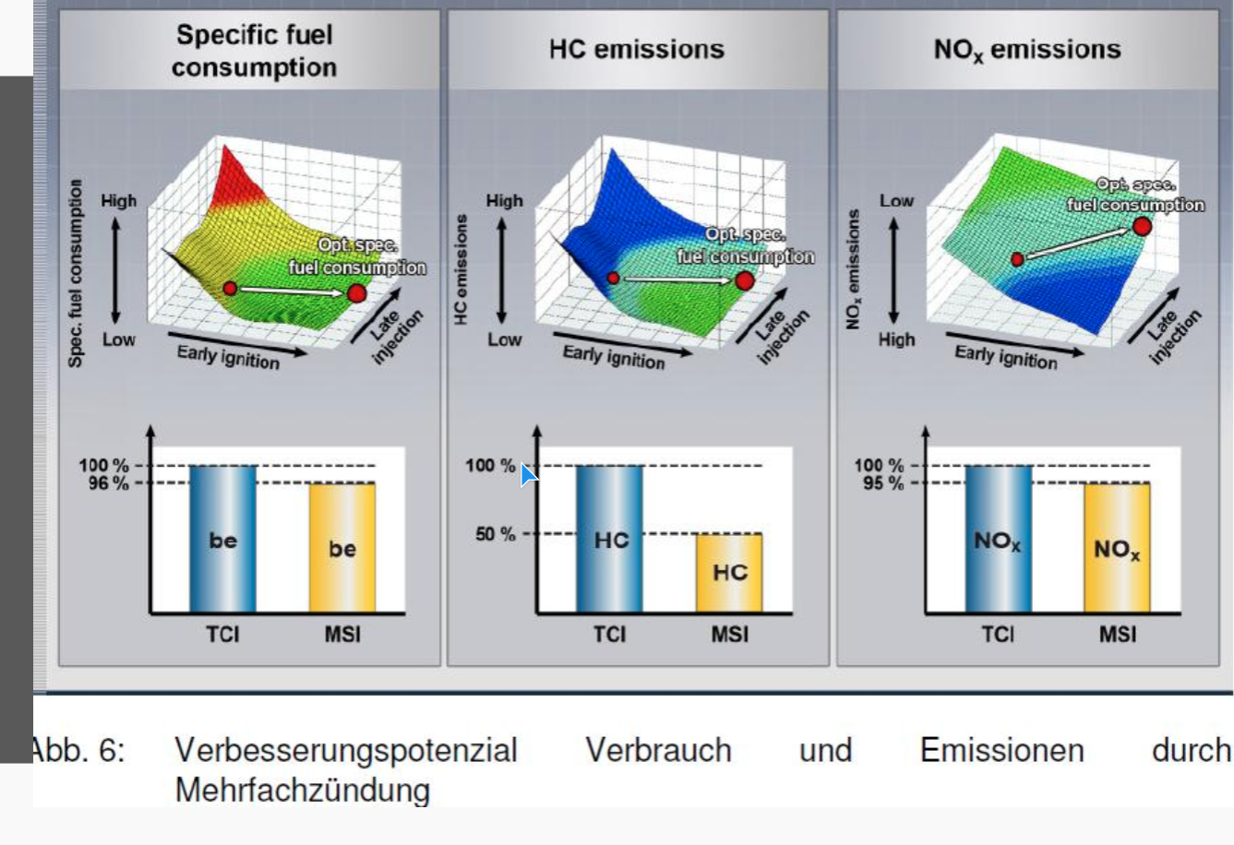

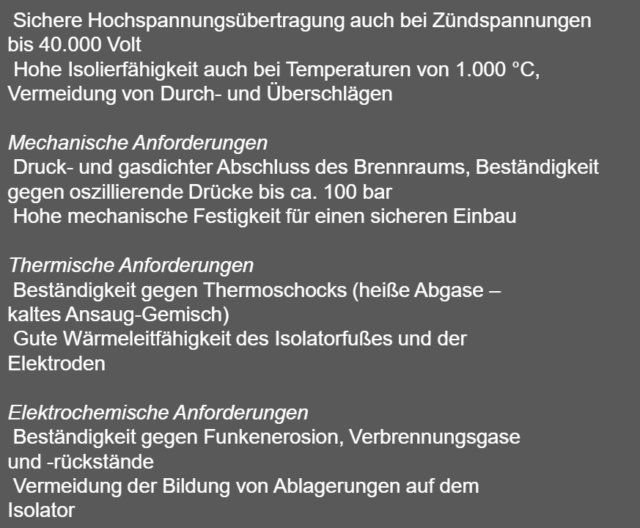

Aufbau:
Kerzenisolator: Temperatur bei Volllast ca. 800 Grad, Grundmaterial Aluminiumoxyd
Kerzengehäuse: Automatenstahl (Stahl mit Schwefelzusatz, damit er beim Bearbeiten in diversen Maschinen weicher ist und das Werkzeug schont.)
Elektroden: Chrom-Nickellegierungen, Mittelelektrode Zusätze Radium, Barium, Polonium, Silber oder Platinelektroden, Gold, Palladiumlegierung

Luftfunken-Technik: Der Zündfunke durchschlägt auf direktem Weg zwischen Mittelelektrode und Massenelektrode das Luft-Kraftstoff-Gemisch, das sich zwischen den Elektroden befindet.
Gleitfunken-Technik: Der Funke schlägt über

